Министерство науки и высшего образования Российской Федерации

ФЕДЕРАЛЬНОЕ ГОСУДАРСТВЕННОЕ АВТОНОМНОЕ ОБРАЗОВАТЕЛЬНОЕ УЧЕРЕЖДЕНИЕ ВЫСШЕГО ОБРАЗОВАНИЯ

Национальный исследовательский университет ИТМО

МЕГАФАКУЛЬТЕТ ТРАНСЛЯЦИОННЫХ ИНФОРМАЦИОННЫЙ ТЕХНОЛОГИЙ

ФАКУЛЬТЕТ ИНФОРМАЦИОННЫХ ТЕХНОЛОГИЙ И ПРОГРАММИРОВАНИЯ

**ЛАБОРАТОРНАЯ РАБОТА №2**

По дисциплине «Введение в цифровую культуру и программирование»

Оформление текстового документа со сложной структурой

Выполнил Шеин Максим Андреевич

(Фамилия Имя Отчество)

Проверила Страдина Марина Владимировна

(Фамилия Имя Отчество)

Санкт-Петербург, 2020г.

**#1**

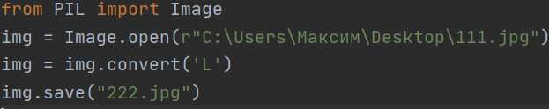

Исходная картинка:

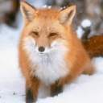

В оттенках серого:

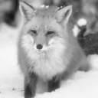

**#2**

Цифровая последовательность после операции квантования X = round(X / 20) * 20 :

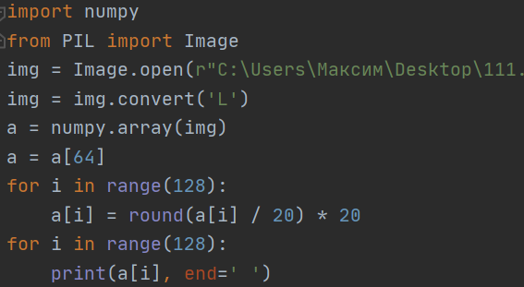

240 240 240 240 240 240 240 240 240 240 240 240 240 240 240 240 240 240 240 240 240 240 200 200 180 160 160 160 160 160 160 180 180 200 220 220 220 220 220 220 220 220 200 200 220 220 220 220 220 200 160 140 140 180 220 240 240 240 240 240 220 220 220 200 200 200 200 200 200 220 220 220 240 220 220 220 220 220 220 220 220 220 200 200 200 180 180 160 160 160 160 160 160 160 160 140 140 140 140 140 140 120 120 120 120 120 120 100 100 100 100 80 80 80 80 80 80 80 80 60 80 80 60 60 60 60 60 60

Отсортируем для удобства:

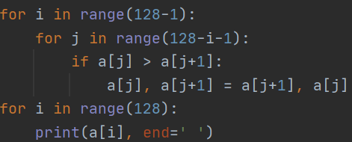

Получим:

60 60 60 60 60 60 60 80 80 80 80 80 80 80 80 80 80 100 100 100 100 120 120 120 120 120 120 140 140 140 140 140 140 140 140 160 160 160 160 160 160 160 160 160 160 160 160 160 160 160 180 180 180 180 180 180 200 200 200 200 200 200 200 200 200 200 200 200 200 200 200 220 220 220 220 220 220 220 220 220 220 220 220 220 220 220 220 220 220 220 220 220 220 220 220 220 220 220 220 220 240 240 240 240 240 240 240 240 240 240 240 240 240 240 240 240 240 240 240 240 240 240 240 240 240 240 240 240

**#3**

Значение/кол-во/шанс появления

|  |  |  |
| --- | --- | --- |
| 60 | 7 | 0,0546 |
| 80 | 10 | 0,0781 |
| 100 | 4 | 0,0312 |
| 120 | 6 | 0,0468 |
| 140 | 8 | 0,0625 |
| 160 | 15 | 0,1171 |
| 180 | 6 | 0,0468 |
| 200 | 15 | 0,1171 |
| 220 | 29 | 0,2265 |
| 240 | 28 | 0,2187 |

**#4**

Значений символов алфавита: 10

Энтропия высчитывается по формуле:

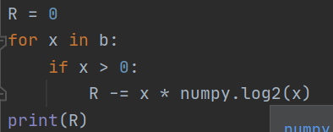

**Значение энтропии:** 3.0268935169293955

**#5**

**Равномерный двоичный код:**

|  |  |
| --- | --- |
| 60 | 0000 |
| 80 | 0001 |
| 100 | 0010 |
| 120 | 0011 |
| 140 | 0100 |
| 160 | 0101 |
| 180 | 0110 |
| 200 | 0111 |
| 220 | 1000 |
| 240 | 1001 |

**#6**

**Код Шеннона-Фано**

|  |  |
| --- | --- |
| 220 | 00 |
| 240 | 01 |
| 200 | 100 |
| 160 | 1010 |
| 80 | 1011 |
| 140 | 1100 |
| 60 | 1101 |
| 180 | 1110 |
| 120 | 11110 |
| 100 | 11111 |

**#7**

**Код Хаффмана**

|  |  |
| --- | --- |
| **220** | **01** |
| **240** | **00** |
| **200** | **101** |
| **160** | **100** |
| **80** | **1101** |
| **140** | **1100** |
| **180** | **11110** |
| **120** | **11101** |
| **60** | **11111** |
| **100** | **11100** |

**#8**

**Закодированная полученным кодом Шеннона–Фано последовательность.**

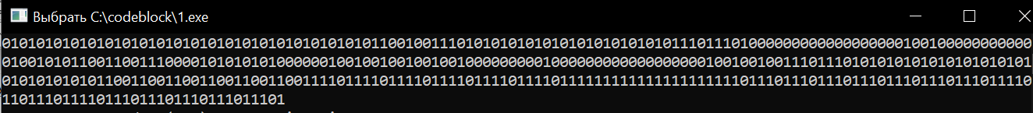

Длина кодового слова: 393 бит

Средняя длина кодовой комбинации Шеннона-Фано: 393 / 128 = 3,070

**Закодированная полученным кодом Хаффмана последовательность:**

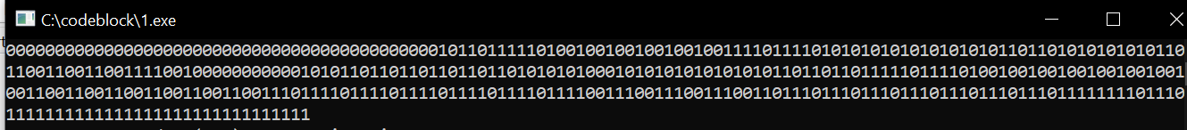

Длина кодового слова: 391 бит

Средняя длина кодовой комбинации Хаффмана: 391 /128 = 3,054

**#9**

Степень сжатия кодовой комбинации Шеннона-Фано: 393 / 512 =0,767

Степень сжатия кодовой комбинации Хаффмана: 391 / 512 =0,763

Степень сжатия кодовой комбинации равномерного кода = 1

**#10**

Относительная избыточность для кодовой комбинации Шеннона-Фано: 0.0140412

Относительная избыточность для кодовой комбинации Хаффмана: 0.00887573

**Вывод:** В ходе лабораторной работы, я изучил методы оптимального кодирования. В данном мною примере, степень сжатия Шеннона-Фано оказалась +- равна степени сжатия Хаффмана.